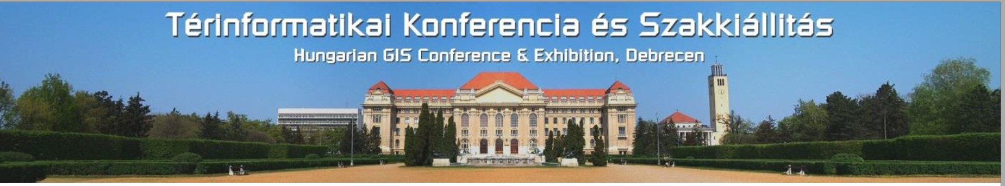
Cikkek beküldésének követelményei
Kérjük a kedves szerzőket, hogy a kéziratokat a következő feltételek szerint szíveskedjenek előkészíteni és egy tömörített fájlban (zip; rar) elküldeni Dr. Négyesi Gábor (negyesi.gabor@science.unideb.hu) részére a megjelölt határidőig:
- Tömörített fájl neve: [szerzo_neve]_GIS[evszam].zip / [szerzo_neve]_GIS[evszam].rar
- A kéziratok szövege ne tartalmazzon formázást, sem elválasztást!
- A cikkek hossza ábrákkal együtt max. 8 db B5-ös oldal lehet (kb. 15-16 ezer karakter).
- Az illusztrációkat külön képfájlokként (jpg; tif), szürkeárnyalatos formában, megfelelő felbontásban kérjük csatolni (az ábrák minőségéért a szerzők a felelősek)

Cikkek szerkezeti és tartalmi követelményei:
- Cím;
- Szerzők felsorolása: Szerző1 – Szerző2;
- Beosztás, munkahely, intézmény, e-mail cím;
- Absztrakt (maximum 900 karakter szóközökkel együtt);
- Bevezetés;
- Anyag és módszer;
- Eredmények;
- Konklúzió (igény szerint);
- Köszönetnyilvánítás (ha szükséges);
- Felhasznált irodalom.

Ábrák
- Az ábrákat külön fájlokban kérjük csatolni.
- A fájlok neve az ábra sorszámát jelölje: fig1.jpg; fig2.jpg.
- Az illusztrációk legyenek szürkeárnyalatosak.
- A jelmagyarázat legyen jól olvasható.
- Javasolt a 300 dpi, de az ábrák minőségéért a szerzők a felelősek.
- Az ábrák javasolt helyét kérjük, hogy tüntessék fel a kéziratban az ábraaláírás beszúrásával, alatta
és fölötte egy-egy üres sor kihagyásával.
- Ábraaláírások formátuma:
1. ábra A mintaterület elhelyezkedése
- Az ábrákra a szövegben számozottan hivatkozzanak.
Az 1. ábrán látható, hogy
A vizsgálathoz 36 db terepi mintát gyűjtöttünk egyenletes eloszlásban (2. ábra).
Táblázatok
- A táblázatok a kézirat megfelelő pontjára legyenek beillesztve.
- A táblázatok és az ábrák külön számozva szerepeljenek.
- A táblázatok formázása legyen egyszerű, rácsos.
- Releváns adatok kiemelése félkövér betűtípussal történjen.
- A táblázatokra a szövegben számozottan hivatkozzanak
A 3. táblázat mutatja a...
A legnagyobb értéket (3. táblázat) a C mintavételi pontban mértük.
- Táblázatok címe a táblázatok fölött helyezkedjen el.

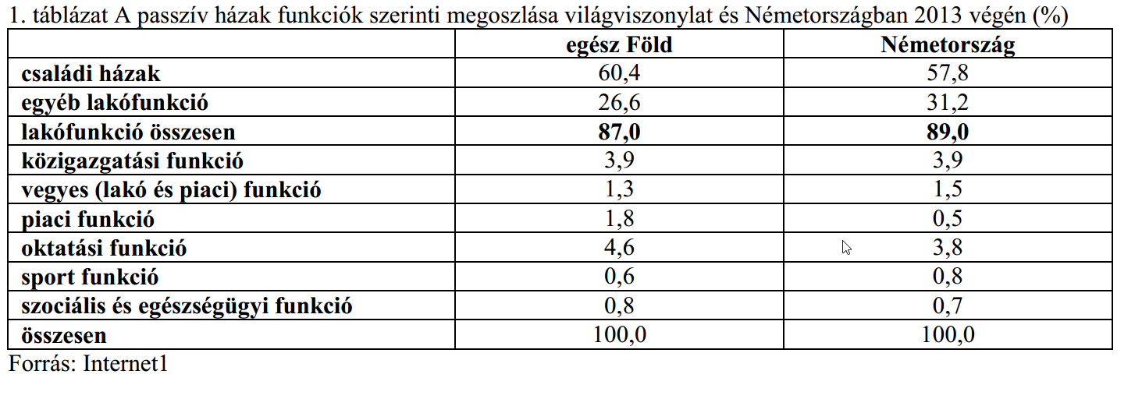
Felhasznált irodalmak
A szövegközi hivatkozásokat zárójelben kérjük feltüntetni a következők szerint:
- • (Nagy 2013), vagy (Gao 1996);
- • Két szerző esetén: (Kiss – Nagy 1997);
- • Három, vagy több szerző esetén: (Szabó et al. 2007; Kiss et al. 2017);
- • Több referencia ugyanabból az évből: (Szabó et al. 2007a; Szabó et al. 2007b);
• Ha egy helyen több műre történik hivatkozás, előbb időrendi, majd betűrendi sorrendet
kövessenek.
- Internetes források: (Internet1)

A hivatkozott irodalmak a cikk végén, szerzők szerinti alfabetikus sorrendben, az összes szerző feltüntetésével szerepeljenek.
• Folyóiratban megjelent tanulmányok:
Szabó J. – Jakab G. (2013): Vízmosások területi eloszlása a lejtőszög és a kitettség függvényében a Medves-vidéken és a Völgységben. Földrajzi Közlemények, 137(4), pp. 333–343.
• Könyv:
Enyedi Gy. (2012): Városi világ. Akadémiai Kiadó, Budapest.
• Könyvben/tanulmánykötetben megjelent fejezet:
Makra L. – Gál A. – Vitányi B. (2006): A parlagfű koncentráció és a meteorológiai elemek kapcsolata Szegeden. In: Kókai S. (szerk.) Földrajz és turizmus, Nyíregyházi Főiskola, Nyíregyháza, pp. 233–248.
• Előadások:
Kimerling, J. (2008): Dotting the Dot Map, California, Prezentation. URL: http://downloads2.esri.com/MappingCenter2007/resources/presentations/Kimerling_2008_UR_Colloquiu m.pdf Letöltés időpontja: 2016. január.
• Internetes források – ezeket a hivatkozásokat külön, Internet-es források címmel különítsék el:
Internet1 – http://www.vgrdl.de/Arbeitskreis_VGR/tbls/tab.asp?lang=de-DE&tbl=tab14, Letöltés ideje: 2014. február.
A publikálatlan eredmények és személyes közlések ne szerepeljenek az irodalomjegyzékben, de megemlíthetők a szövegben. Ügyeljenek arra, hogy valamennyi szövegközi hivatkozás megjelenjen az irodalomjegyzékben.

Köszönjük, hogy a követelmények betartásával segíti munkánkat!
‒ a szervezők ‒

